Diagnostika sluchových vad

Klasifikace sluchových vad
(opakování)

a) místo vzniku postižení,

b) doba vzniku postižení a

c) stupeň postižení

Základní pojmy z audiologie

Sluchový práh

- nejnižší intenzita zvuku, který ten který člověk právě zaslechne.

Prahů, tedy úrovní intenzity, máme v audiologii několik:

a) ideální práh
b) individuální práh
c) práh nepříjemného slyšení
d) práh bolesti
e) práh hmatu

Příklady hladin hlasitosti v dB (Leonhardt, 2002, str. 54)

dB | odpovídá
0dB | fyziologický práh slyšení
30dB | šum stromů
40dB | tichá řeč
60dB | vysavač, rádio
80dB | silný pouliční hluk
100dB | velmi silná houkačka/klakson od auta
120dB | motor letadla ze vzdálenosti 3m
130dB | práh bolesti – hluk způsobující bolest

Sluchové pole

- oblast zvuků, který je zdravý slyšící člověk schopen vnímat, rozlišovat, příp. jim rozumět
- intenzita a frekvence.

- mění svůj tvar a velikost hlavně poruchami sluchu. Pokud je oblast řeči lokalizována dovnitř sluchového pole, dotyčný slyší a rozumí, je-li uvnitř sluchového pole a část vně, člověk slyší, ale ne zcela rozumí a jestliže je zcela nebo z větší části mimo, pak není řeč slyšena vůbec. (Lejska, 2002)

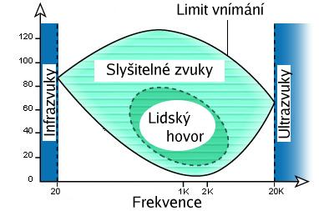

Sluchové buňky
- reagují na zvuky ve frekvenční oblasti 20-20.000Hz
- pro běžný život člověka je nejdůležitější oblast 125 – 8.000Hz
- pro komunikaci je důležitá oblast, kde se nachází hlavní část akustické energie řeči, tj.
500 – 2.000Hz.

Vzdušné a kostní vedení
Vláskové buňky může rozkmitat zvuková energie dvojí cestou:

a) „vzdušné vedení“

b) „kostní vedení“

Křivka ostrosti sluchu
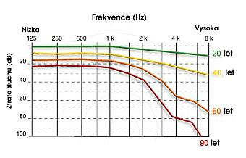

- Legenda:
na ose x - čisté tóny zaznamená ve frekvenci (kHz)
na ose y - ztráta sluchu v decibelech (dB)
Věk:
20 let (zelená křivka) - normální křivka ostrosti sluchu, minimální ztráta sluchu až při frekvenci 8 kHz, což je naprosto bezvýznamné
40 let (žlutá křivka) - při vyšších frekvencích se projevuje očividné zhoršení, což se ještě ale stále nedefinuje jako handicap
60 let (oranžová křivka) - ztráta sluchu začíná být nyní brána jako významná (>40 dB a 4 kHz)
90 let (červená křivka) - ztráty nyní evidentně převyšují 40 dB ačkoliv jsou ve středních frekvencích (2 kHz), sluch je očividně velmi zhoršen - poškozen.
Vyšetření sluchové funkce (opakování)

vyšetřovací metody :
- objektivní – nepotřebují spolupráci pacienta
- subjektivní – přímá spolupráce pacienta

1. klasická sluchová zkouška
2. subjektivní audiometrie
3. objektivní audiometrie

Preventivní prohlídky

- vyhláška MZ č.56/1997Sb.

- odborná vyšetření pouze u dětí z rizikových skupin, tzn. u nichž se objeví alespoň jeden rizikový faktor:
- pozitivní rodinná anamnéza, kongenitální (vrozená) infekce, porodní hmotnost pod 1500g, infekce obličejové části hlavy, asfyxie (přidušení) při porodu, nutnost dlouhodobé umělé ventilace, primární plicní hypertenze, meningitis/encefalitis, užívání ototoxických léků, inkompatibilita (neslučitelnost) Rh faktoru, hyperbilirubinemie (žloutenka)

Diagnostická vyšetření sluchu u dětí

- objektivní screeningové vyšetření sluchu u dětí je zajišťováno neonatologickými odborníky a na odděleních foniatrie a ORL
- k vyšetření se nejčastěji využívá otoakustických emisí (OAE), akustických evokovaných potenciálů mozkového kmene (BERA, CERA), tympanometrie a vyšetření stapediálních reflexů.

Používané diagnostické metody musí odpovídat vývojovému stupni dítěte:

a) novorozenec – 3 měsíce
b) 3 – 18 měsíců
c) 18 měsíců – 3 roky
d) předškolní věk

Screening v České republice

SSEP ( Steady State Evoked Potentials)

Elektrocochleograf (EcochG)

Etiologie sluchového postižení (doplnění)

Endogenní příčiny
- existují již před početím dítěte v genetickém kódu rodičů nebo jen jednoho z nich.
- v případě, že jde o genovou aberaci (odchylku, mutaci), nemusí jít o dědičné postižení.
- dědičně podmíněných rizikových faktorů pro vznik poruch sluchových funkcí je mnoho typů.

Strnadová (2002) rozlišuje dle způsobu přenosu tři základní typy dědičnosti :

a) autosomálně recesivní dědičnost,

b) autosomálně dominantní dědičnost,

c) dědičnost vázaná na pohlavní chromozóm X.

